# Tytuł

# Summary

This article presents the application of data analysis techniques for measuring the gas resistance of volatile organic compounds of perfume samples. The study was performed using a BME688 electronic nose. The paper focuses on exploratory data analysis, clustering and classification of fragrance samples. The paper shows how to build a highly effective predictive model, distinguishing between odours that are very similar to the human sense of smell. This approach has potential applications in the study of perfume quality and authenticity, enabling effective detection of imitations using statistical methods.

# Key words - słowa klucze w języku angielskim

# Streszczenie

W niniejszym artykule zaprezentowano zastosowanie technik analizy danych dotyczących pomiarów rezystancji gazowej lotnych związków organicznych próbek perfum. Badanie wykonano za pomocą elektronicznego nosa BME688. W pracy skoncentrowano się na eksploracyjnej analizie danych, klastrowaniu oraz klasyfikacji próbek zapachowych. Artykuł ukazuje sposób budowy wysoce skutecznego modelu predykcyjnego, odróżniającego zapachy, które dla ludzkiego zmysłu węchu są bardzo podobne. Takie podejście ma potencjalne zastosowanie w badaniu jakości i autentyczności perfum, umożliwiając skuteczne wykrywanie imitacji przy użyciu metod statystycznych.

# Słowa kluczowe

# Wstęp

Perfumy, będące przedmiotem codziennego użytku, składają się z mieszaniny związków zapachowych, środków homogenizujących i wzmacniających oraz rozpuszczalnika. W zależności od ilości rozpuszczalnika rozróżnia się perfumy właściwe (ekstrakty perfum), wody perfumowane i wody toaletowe. Mieszanina związków zapachowych oraz środków wzmacniających jest nazywana często kompozycją zapachową, która decyduje o specyficznym zapachu. Kompozycje te są mieszaninami składników, które dzieli się na akordy: bazowy, średni oraz wysoki. Składniki akordu bazowego uwalniają się do powietrza najwolniej oraz nie pachną intensywnie, a nawet nieprzyjemnie. Wśród nich można wyróżnić m. in. ambrę czy piżmo. Akord średni, którego reprezentantami są składniki kwiatowe czy korzenne, charakteryzują się średnią lotnością oraz mniejszą intensywnością zapachu. Składniki akordu wysokiego, takie jak cytrusy czy zioła, wyróżnia największa lotność oraz najintensywniejszy zapach. Istnieją także kategorie zapachów, wśród których można wymienić cytrusowe, kwiatowe, orientalne czy drzewne. Szeroki wachlarz wymienionych zapachów, ich intensywność oraz mnogość występowania w perfumach, sprawiają trudność ludzkiemu zmysłowi węchu w odróżnianiu ich między sobą. Odpowiedzią na wymieniony problem jest, popularny w ostatnich latach sprzęt zwany powszechnie elektronicznym nosem.

Elektroniczny nos to zespół sensorów, odczytujący pomiary lotnych związków organicznych zawartych w jego otoczeniu. Czujnik gazów, poprzez pomiary takich cech jak rezystancja czy wilgotność, pozwala na przybliżenie zmysłu węchu. Technologia stojąca za czujnikami gazu takimi jak elektroniczny nos, wraz z połączeniem z uczeniem maszynowym, stanowi rozwiązanie bardzo wielu ciekawych zagadnień. Zostały one m. in. wykorzystane w badaniach zanieczyszczeń powietrza[1], klasyfikacji czarnej herbaty [2], czy w analizie oddechu pacjentów w celu przewidywania raka płuc [3].

W niniejszej pracy przedstawiono zastosowanie technik oraz metod analizy danych dla pomiarów zapachów perfum zebranych za pomocą elektronicznego nosa BME688. Praca koncentruje się na eksploracyjnej analizie danych, klastrowaniu oraz klasyfikacji próbek zapachowych perfum oryginalnych oraz ich falsyfikatów. W pracy przedstawiono zastosowanie technik statystycznych oraz uczenia maszynowego w zadaniach związanych z elektronicznym nosem, pozwalając m. in. na odkrycie ciekawych zależności stojących za zapachami, dostrzeżenie, co przyczynia się do tego, jak ludzki zmysł węchu odczuwa dany zapach oraz, w konsekwencji, na zbudowanie modeli klasyfikacyjnych, skutecznie odpowiadających na zadane problemy. (do poprawy)

Praca składa się z czterech głównych części. Pierwsza przedstawia narzędzie służące przedstawionemu badaniu oraz metodologię zbierania danych. Druga część dotyczy zebranych danych. Przeprowadzono tam eksploracyjną analizę danych oraz opisano ich przygotowanie do modelu predykcyjnego. W części trzeciej przedstawiono zastosowane przez nas metody. Ostatnia część zawiera wyniki oraz wnioski płynące z przeprowadzonego badania.

# Sprzęt oraz metodologia zbierania danych

Ta część pracy poświęcona jest opisowi używanego sprzętu oraz metodoligii zbierania danych do naszego badania. Przedstawiamy właściwości elektronicznego nosa, którym posłużyliśmy się w naszej pracy oraz szczegółowo omawiamy metodologię zbierania próbek lotnych związków organicznych pochodzących z perfum. Ostatnia sekcja przedstawia możliwości(?) programu BME AI-Studio.

# Sprzęt

Na potrzeby naszych badań wykorzystaliśmy zespół Evaluation Kit Board BME688, będący połączeniem płytki deweloperskiej Adafruit HUZZAH32   
z wbudowanym modułem Wi-Fi ESP32, oraz płytki deweloperskiej BME688 zawierającej osiem sensorów BOSCH BME688. Sensory są zdolne do rejestracji dziesięciu punktów pomiarowych rezystancji gazu, ciśnienia atmosferycznego   
w zakresie od 300 hPa do 1100 hPa, temperatury w szerokim zakresie od -40°C do +85°C oraz wilgotności powietrza w pełnym zakresie. W tabeli poniżej przedstawiono właściwości używanego urządzenia.

Tabela 1.Właściwości Evaluation Kit Board BME688

|  |  |
| --- | --- |
| **Parametry** | |
| Interface | I²C and SPI |
| Średni pobór prądu | 3.9 mA w standardowym trybie pomiaru gazu |
| **Sensor gazu** | |
| Standardowy czas pomiaru | 10.8 s / pomiar |
| Pobór prądu przy pomiarze standardowym | 0.18 mAh (5 pomiarów ~ 1 min) |
| Czas odpowiedzi (τ 33-63%) | < 1 s |
| Odchylenie między czujnikami | +/- 15% +/- 15 |
| **Sensor ciśnienia** | |
| Zakres pomiaru (pełna dokładność) | 300 hPa - 1100 hPa |
| RMS Szumu | 0.12 Pa (odp. 1.7 cm) |
| Błąd czułości | ± 0.25 %  (odp. zmianie o 1 m na wys. 400 m) |
| Przesunięcie współczynnika temperaturowego | ±1.3 Pa/K (odp. ±10.9 cm na 1°C zmiany temperatury) |
| **Sensor temperatury** | |
| Zakres pomiaru (pełna dokładność) | -40°C - +85°C |
| Dokładność bezwzględna | ±0.5°C (0°C - 65°C) |
| **Sensor wilgotności** | |
| Zakres pomiaru (pełna dokładność) | 0% - 100% |
| Czas odpowiedzi (τ0-63%) | 8 s |
| Tolerancja | ± 3 % wilgotności względnej |
| Histereza | ≤ 1.5 % wilgotności względnej |

Źródło: Opracowanie własne.

# Metodologia

Podczas zbierania próbek bardzo istotnym było zachowanie szczególnej ostrożności, by nie zanieczyścić płytki z sensorami, gdyż nawet niewielkie zabrudzenie powierzchni sensora mogłoby zaburzyć jego odczyty.

Aby uniknąć bezpośredniej ekspozycji sensorów na estry zawarte w badanych wodach perfumowanych, postanowiliśmy nakładać zapachy na paski z gęstego, niezadrukowanego papieru, pochodzącego z tej samej płachty papieru dla maksymalnej powtarzalności testu. W ten sposób przygotowany preparat pozostawiany był do odparowania alkoholu przez minutę. Następnie, wraz z płytką, preparat umieszczany był w szczelnym worku wykonanym z wysokiej gęstości polietylenu. Po trwającej 30 minut (±1 min.) sesji poboru głównej próbki, pobierany był pomiar poza workiem, samego otoczenia pozbawionego preparatu perfum. Trwający 10 minut (±0.5 min.) pomiar miał na celu umożliwienie późniejszego odfiltrowania rezydualnych cząstek zapachowych, które podczas pomiaru głównego mogły osadzić się na powierzchni zespołu.

Po zakończeniu danej sesji pomiarów, cały zespół sensorów pozostawiano do wywietrzenia przez okres ok. 2 godz. Warto zaznaczyć, że zadbaliśmy o to, by pomiary próbek oryginału i imitacji danego zapachu zawsze były oddzielone pomiarem wody perfumowanej innego producenta. W ten sposób ograniczyliśmy scenariusz, w którym wyniki badań wskazywałyby na wyższe podobieństwo zapachów, niż obserwowane w rzeczywistości, na przykład z powodu rezydualnych śladów substancji zapachowych perfum oryginalnych, obecnych   
w trakcie badania perfum nieoryginalnych.

Kolejna sesja pomiarów odbywała się przy użyciu wywietrzonego zespołu czujników, w wywietrzonym pomieszczeniu oraz z wykorzystaniem nowego worka.

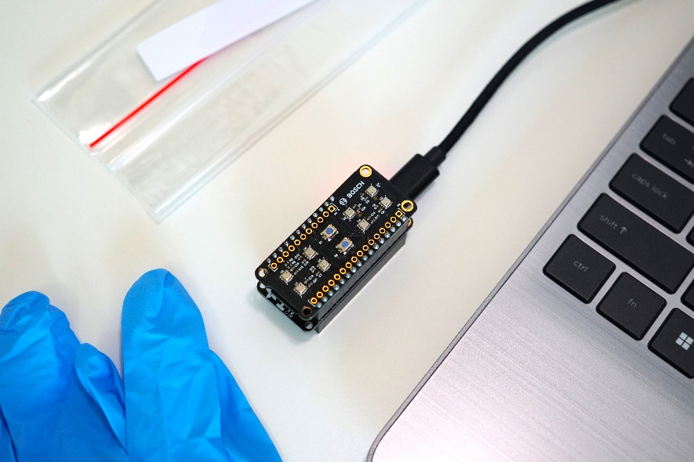

Rys. 1. Evaluation Kit Board BME688 podczas zbierania próbek perfum  
Źródło: Opracowanie własne

# Program

Zespół układów scalonych i sensorów współpracuje z oprogramowaniem BME AI-Studio, umożliwiającym dostosowanie sposobu, w jaki urządzenie będzie zbierało dane z otoczenia.

Ustalając szczegółowy program, szukaliśmy złotego środka pomiędzy różnorodnością i szerokością zakresu pomiarowego, a powtarzalnością   
i niezawodnością. Połączenie tych cech zapewniła kombinacja dwóch   
profili: HP-301 oraz HP-504, rozłożonych równomiernie na cztery pary sensorów.

Decydując o cyklu pracy układu wybraliśmy ustawienie RDC-1-0, zapewniające stałe próbkowanie przez cały okres trwania pomiaru.

Przebiegi wybranych do badania profili oraz cyklu pracy, pochodzące z programu BME AI-Studio, prezentują grafiki zamieszczone poniżej.

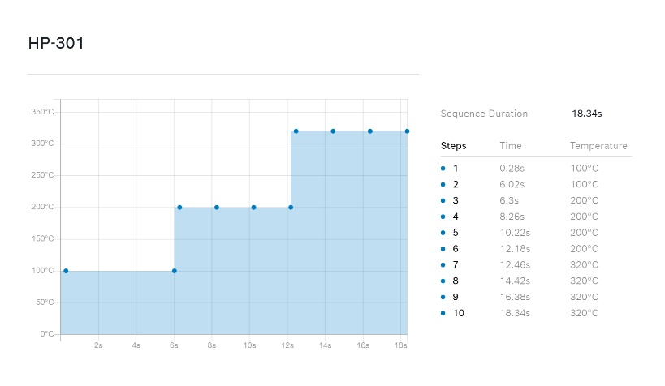

Rys. 2. Przebieg …  
Źródło: Program BME AI-Studio

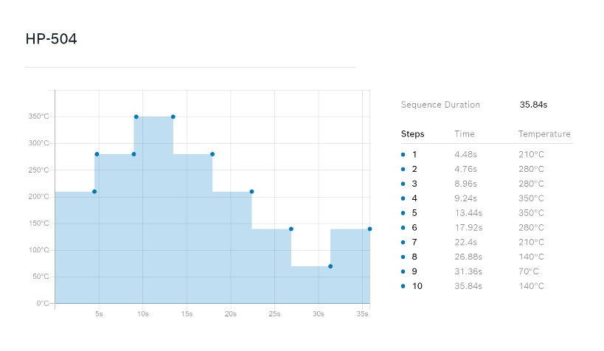

Rys. 3. Przebieg …  
Źródło: Program BME AI-Studio

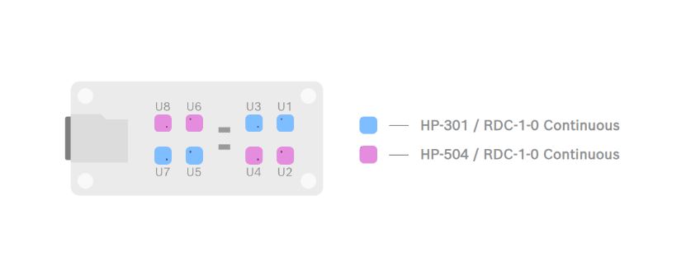

Rys. 4. Układ sensorów BME688  
Źródło: Program BME AI-Studio

# Wykorzystanie i modelowanie danych

W tej części pracy dokładnie zostaną przedstawione zebrane dane, zaprezentowana zostanie eksploracyjna analiza danych oraz porównanie zebranych danych w kontekście postawionego zadania(?; /badania/problemu).

# Charakrerystyka zebranych danych

W badaniu uwzględniono cztery pary perfum oryginalnych oraz fałszywych. Są to: *Euphoria* (Calvin Klein), *Good Girl* (Carolina Herrera), *Theone* (Dolce & Gabbana) oraz *Yves Saint Laurent* (w skrócie Ysly).

Jak przedstawiono to w poprzedniej części, dane dotyczące perfum zebrane zostały za pomocą ośmiu sensorów w dziesięciu cyklach pracy urządzenia BME688, co daje 80 obserwacji dla każdego z perfum. Dodatkowo, elektroniczny nos zbiera dane dla czterech kanałów: rezystancji (w Ohmach), temperatury (w °C), ciśnienia (w hPa) oraz wilgotności (w %). W rezultacie otrzymujemy 320 odczytów dla każdego badanego zapachu.

Jako przykład scharakteryzowania zebranych danych posłużą falsyfikaty perfum *Euphoria*. Na rysunku poniżej przedstawiono odczyty elektronicznego nosa dla czterech kanałów w podziale na dziesięć cykli pracy urządzenia dla wymienionej próbki perfum.

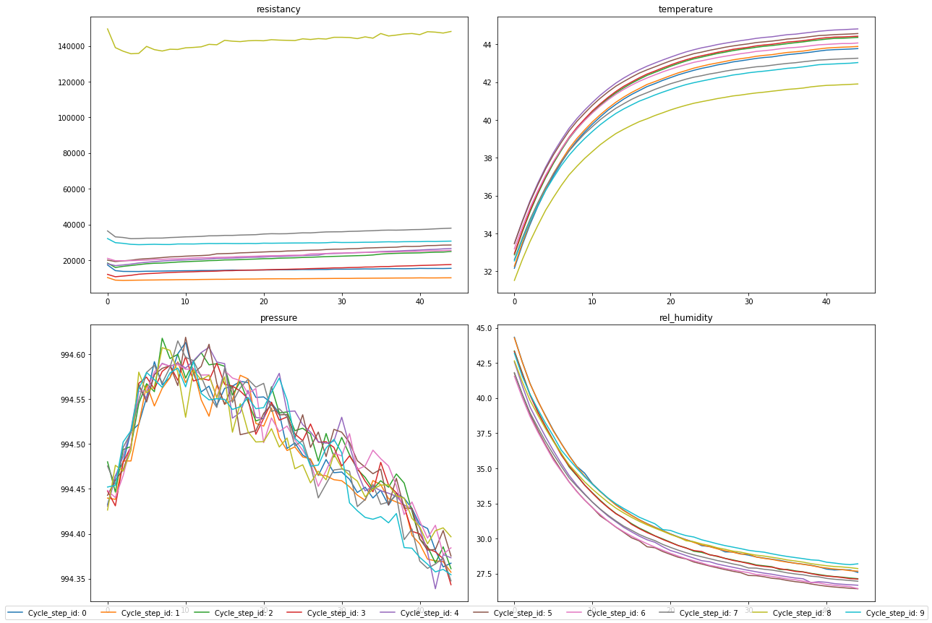

Rys. 5. Odczyty z elektronicznego nosa w podziale na 10 cykli pracy dla falsyfikatów perfum Euphoria  
Źródło: Opracowanie własne

Poniżej przedstawiono przebiegi dla poszczególnych kanałów falsyfikatów perfum *Euphoria*.

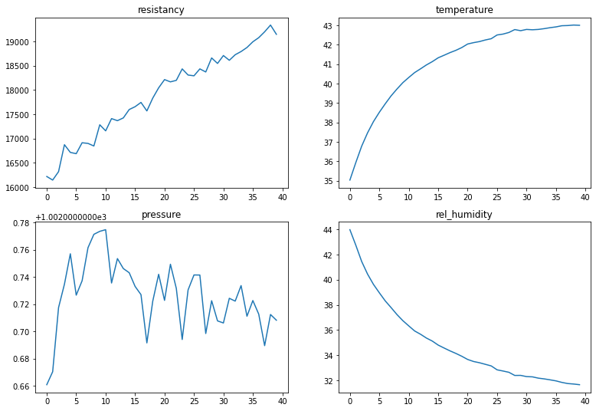

*Rys. 6. Przebieg badanych zmiennych dla falsyfikatów perfum Euphoria*

*Źródło: Opracowanie własne*

Na rysunku Rys.10 widzimy tendencje badanych zmiennych - zwiększa się temperatura sensora, zmniejsza się jego wilgotność. Zwiększają się także wartości rezystancji wraz z upływem czasu zbierania próbek.

# Eksploracyjna analiza danych

W tabeli poniżej zaprezentowano statystyki opisowe danych odczytanych z czujnika gazów na przykładzie wymienionych perfum.

*Tabela 3. Opis Statystyki opisowe czterech zmiennych dla wybranego przykładu perfum*

|  |  |  |  |  |
| --- | --- | --- | --- | --- |
| **Statystyka** | **resistancy** | **temperature** | **pressure** | **humidity** |
| Count | 5750 | 5750 | 5750 | 5750 |
| Mean | 581309,6 | 41,238 | 1002,365 | 33,786 |
| Std | 1619313 | 2,176 | 0,159 | 3,155 |
| min | 11118,83 | 32,951 | 1002,007 | 29,047 |
| 25% | 48843,31 | 40,336 | 1002,273 | 31,519 |
| 50% | 88858,04 | 41,829 | 1002,354 | 32,824 |
| 75% | 124612,1 | 42,785 | 1002,437 | 35,297 |
| max | 9890733 | 44,536 | 1002,802 | 44,286 |

*Źródło: Opracowanie własne.*

Na podstawie powyższych statystyk opisowych dla czterech kanałów zebranych przez elektroniczny nos, dostrzec można, że sprzęt ten nagrzewał się podczas badania - od temperatury 32°C przeszedł do 44°C. Ciśnienie zmierzone przez ten sprzęt pozostawało na stałym poziomie. Wilgotność, podobnie jak i temperatura, ulegała zmianie podczas badania. Warto także zwrócić uwagę na minimalne oraz maksymalne wartości rezystancji – różnią się one od siebie niemal 900 razy. Zebrane dane różnią się znacząco od siebie zakresami zmienności, co skłania do decyzji o ich późniejszej normalizacji przed użyciem ich w modelu klasyfikacyjnym.

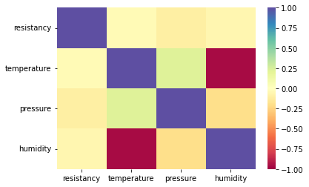

Rys. 7. Macierz korelacji dla 4 kanałów falsyfikatów perfum Euphoria  
Źródło: Opracowanie własne

Na podstawie powyższej macierzy korelacji, dostrzec można bardzo silną ujemną korelację pomiędzy wilgotnością a temperaturą. Wynosi ona -0,96. Jest to także potwierdzenie zaobserwowanej tendencji dla tych dwóch zmiennych przy okazji przedstawienia przebiegu zmiennych na rysunku Rys, 10.

Przeprowadzono także test istotności współczynnika korelacji pomiędzy wspomnianymi zmiennymi na poziomie istotności α=0,01, którego wyniki zaprezentowano poniżej.

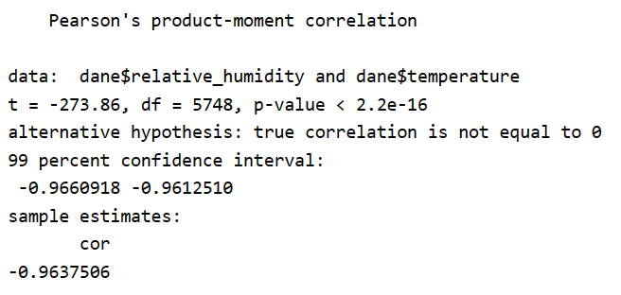

Rys. 8. Wyniki testu istotności współczynnika korelacji dla wilgotności oraz temperatury badanych perfum  
Źródło: Opracowanie własne

Wyniki powyższego testu wskazują na istotność badanego współczynnika korelacji.

Wspomniana, przy okazji statystyk opisowych, potrzeba normalizacji badanych danych została zastosowana w celu umożliwienia ich wzajemnego porównywania. Przebiegało to…….

# Porównanie oryginałów oraz falsyfikatów perfum

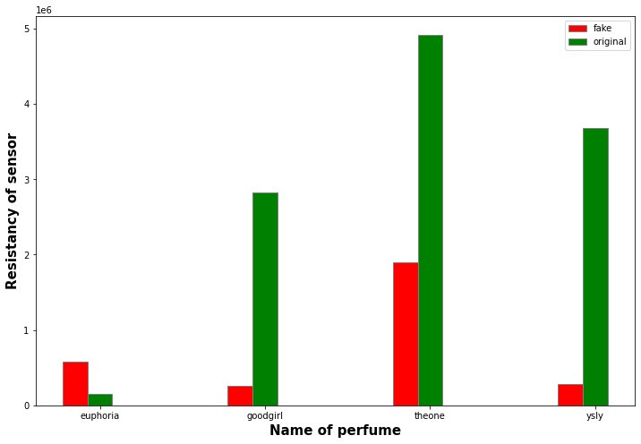

*Rys. 9. Porównanie odczytów rezystancji dla oryginalnych perfum oraz ich falsyfikatów*

*Źródło: Opracowanie własne*

Widzimy, że dla perfum *Euphoria* wartość rezystancji oryginalnych perfum jest mniejsza niż dla pozostałych perfum. Jednak dla trzech pozostałych próbek, wartości rezystancji dla oryginałów znacznie przewyższają ich fałszywe odpowiedniki.

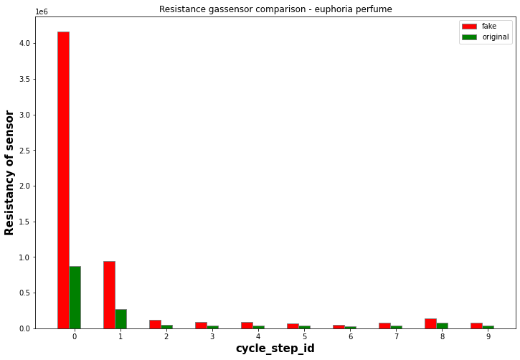

*Rys. 10. Porównanie odczytów rezystancji dla oryginału oraz falsyfikatu perfum Euphoria*

*Źródło: Opracowanie własne*

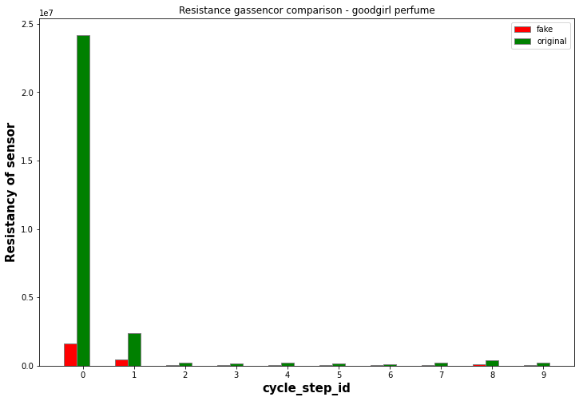

*Rys. 11. Porównanie odczytów rezystancji dla oryginału oraz falsyfikatu perfum Good Girl*

*Źródło: Opracowanie własne*

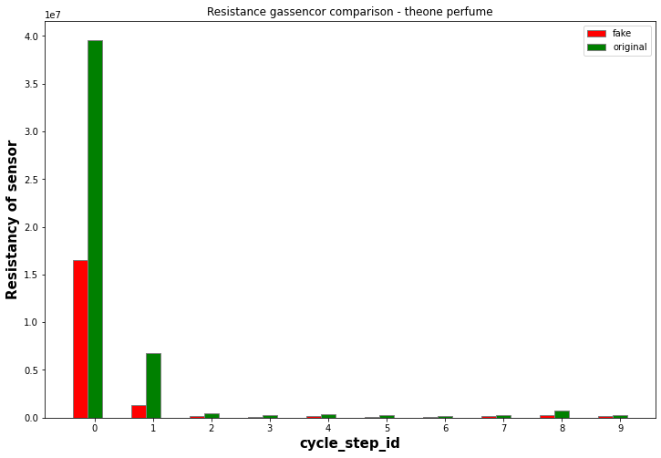

*Rys. 12. Porównanie odczytów rezystancji dla oryginału oraz falsyfikatu perfum Theone*

*Źródło: Opracowanie własne*

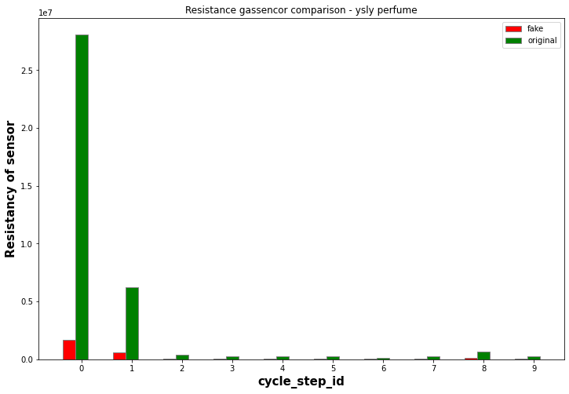

*Rys. 13. Porównanie odczytów rezystancji dla oryginału oraz falsyfikatu perfum Ysly*

*Źródło: Opracowanie własne*

Na podstawie powyższych rysunków, zauważyć można znaczące różnice w odczytach rezystancji pomiędzy perfumami oryginalnymi a ich fałszywymi odpowiednikami.

Rysunki Rys. 14. Do Rys. 17. Prezentują przebiegi czterech par badanych perfum w podziale na cztery kanały, dla których zostały one zebrane.

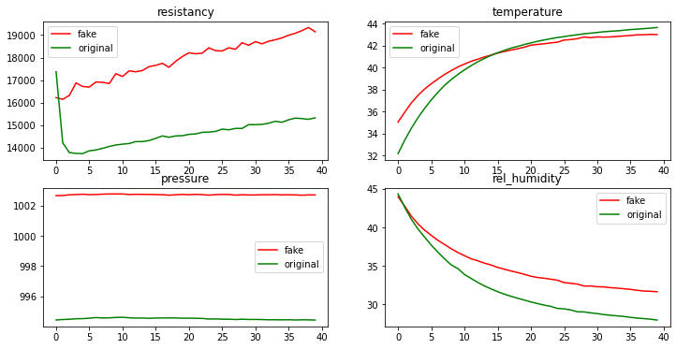

*Rys. 14. Porównanie odczytów z czterech kanałów dla oryginału oraz falsyfikatu perfum Euphoria*

*Źródło: Opracowanie własne*

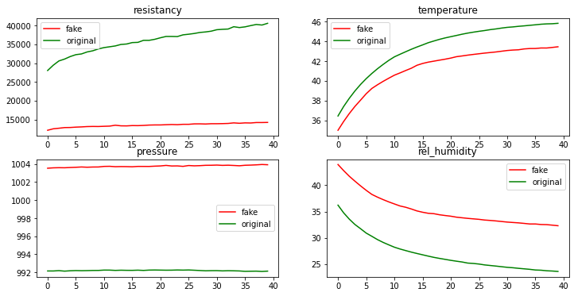

*Rys. 15. Porównanie odczytów z czterech kanałów dla oryginału oraz falsyfikatu perfum Good Girl*

*Źródło: Opracowanie własne*

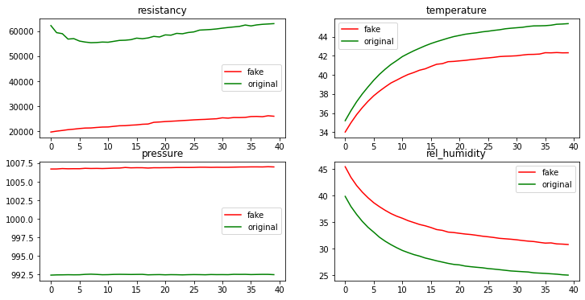

*Rys. 16. Porównanie odczytów z czterech kanałów dla oryginału oraz falsyfikatu perfum Theone*

*Źródło: Opracowanie własne*



*Rys. 17. Porównanie odczytów z czterech kanałów dla oryginału oraz falsyfikatu perfum Ysly*

*Źródło: Opracowanie własne*

Zauważyć można, zaobserwowane przy okazji poprzedniej serii rysunków (źle to brzmi) porównujących oryginały perfum z ich falsyfikatami, tendencje. Fałszywe perfumy *Euphoria* mają znacznie wyższe odczyty rezystancji, podczas gdy dla pozostałych perfum, dotyczy to ich oryginałów. Znaczące różnice w odczytach ciśnienia dotyczą za to każdej pary perfum. Natomiast temperatura oraz wilgotność utrzymują się na zbliżonym do siebie poziomie dla każdej z zebranych próbek.

# Zastosowane metody

Ten rozdział poświęcony jest opisowi metod analizy danych wykorzystanych w badaniu. Przedstawiamy w nim każdą z wykorzystanych metod, omawiając powód ich zastosowaniaich oraz opisujemy ogólną zasadę działania wraz z przedstawieniem szczegółowych wartości hiperparametrów użytych modeli.

# Analiza skupień

W celu odkrycia wzorców, zależności i podobieństw w zgromadzonych próbkach zapachowych, sięgnęliśmy po algorytmy z dziedziny analizy skupień. Dodatkowym powodem na klastrowanie tych danych jest to, że choć analiza skupień należy do grupy nienadzorowanych metod uczenia maszynowego, mając oznaczone próbki, mogliśmy porównać uzyskane wyniki z przypisanymi etykietami rodzajów perfum.

Algorytmy analizy skupień polegają na grupowaniu najbardziej podobnych do siebie obiektów. Podział na klastry polega na grupowaniu elementów na podstawie dzielącej ich odległości od siebie. Celem tego procesu jest minimalizacja różnic pomiędzy wektorami wewnątrz klastrów, jednocześnie maksymalizując zróżnicowanie pomiędzy samymi grupami. Innymi słowy, chodzi o to, aby obiekty wewnątrz jednego klastra były podobne do siebie podczas gdy klastry różniłyby się między sobą jak najbardziej.

Ze względu na sekwencyjny charakter danych, w naszym badaniu nie mogliśmy wykorzystać klasycznych metod klastrowania – nie uwzględniają one w żaden sposób kolejności, a rekordy traktowane są przez nie jako punkty w wielowymiarowej przestrzeni. Wobec tego konieczne jest dostosowanie algorytmów klastrowania do sekwencyjnego układu danych, traktując poszczególne próbki jako szeregi czasowe. Dzięki temu możliwe jest grupowanie podobnych przebiegów, uwzględniając ich kształt, amplitudę i zmienność.

Grupowaniu poddany został sygnal z kanału rejerstrującego rezystancję. Wykorzystaliśmy do tego adaptację algorytmu *k-*średnich dla szeregów czasowych [cytowanie tslearn]. Dzięki temu możliwe było uwzględnienie dynamicznego charakteru sygnału, poprzez uwzględnienie informacji o kolejności i zależnościach czasowych między punktami danych.

W kontekście oceny podobieństwa między próbkami szeregów czasowych wykorzystujemy metrykę Dynamic Time Warping (DTW). Polega ona na znalezieniu optymalnej ścieżki dopasowania pomiędzy dwoma szeregami, minimalizującej sumaryczną odległość między odpowiadającymi sobie punktami czasowymi. DTW jest szczególnie użyteczny w sytuacjach, gdzie analizowane sygnały mogą różnić się szybkością lub przesunięciami czasowymi. Dzięki temu algorytmowi możliwe jest elastyczne dopasowanie sygnałów, które są podobne w kształcie, ale występują w różnych momentach czasowych względem siebie.

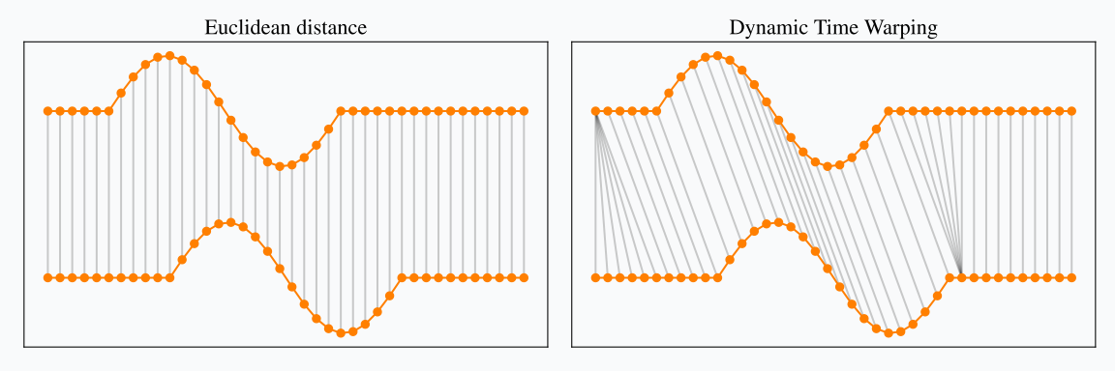

Rys. 4. Porównanie dwóch sposobów obliczania odległości szeregów czasowych

Źródło

https://rtavenar.github.io/blog/dtw.html#dynamic-time-warping

[napisać dlaczego 16 skupień]

# Klasyfikacja rodzajów perfum

Celem podjęcia problemu klasyfikacji rodzajów perfum było sprawdzenie, czy za pomocą użytego przez nas urządzenia wraz z technikami uczenia maszynowego jest możliwość odróżniać różne typy perfum, włącznie z ich fałszywymi odpowiednikami.

Do klasyfikacji wykorzystaliśmy płytka sieć neuronową, składającą się z jednej warstwy LSTM, jednej warstwy gęstej oraz warstwy wyjściowej, w skład której wchodzi 9 neuronów, z których każdy odpowiada jednej z wyjściowych klas, a jeden poświęcony jest dla klasy odpowiadającym jednej z wyjściowych klas, oraz jednemu neuronowi reprezentującemu próbkę czystego powietrza.czystego powietrza.

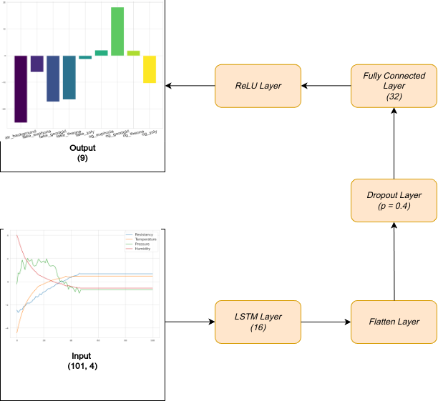

Rysunek 1 Architektura zbudowanego klasyfikatora

Źródło: Opracowanie własne

Jako danych wejściowych, do modelu wykorzystaliśmy sygnały pochodzące ze wszystkich kanałów pomiarowych, które rejestrują informacje dotyczące rezystancji, temperatury, ciśnienia oraz wilgotności. To w rezultacie dało na wejściu tensor rozmiaru (4, 101) dla każdej próbki.

Dane podzielone zostały na 3 podzbiory, tj. treningowy, walidacyjny oraz testowy. Zbiór walidacyjny posłużył do monitorowania przebiegu uczenia oraz obserwacji czy nie wystąpiło zjawisko przeuczenia, a zbiór testowy posłużył finalnej ewaluacji jakości dopasowania modelu.

Aby zwiększyć liczbę danych treningowych oraz poprawić zdolność modelu do generalizacji, zastosowaliśmy technikę zaszumienia próbek danych treningowych poprzez dodanie do nich szumu gaussowskiego [cytowanie] o średniej wartości 0 oraz odchyleniu standardowym równym 1/8 odchylenia standardowego oryginalnych danych.

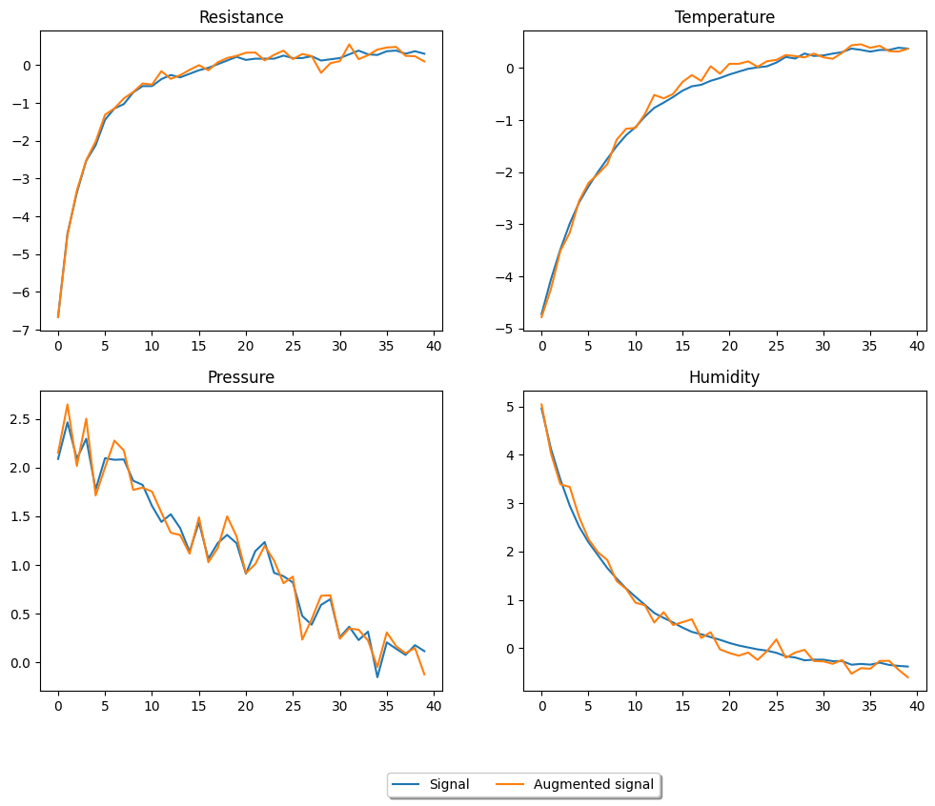

Rys. 21. Porównanie danych przed oraz po zaszumieniu  
Źródło: Opracowanie własne

W wyniku tego otrzymano 1426 obserwacji treningowych oraz po 204 obserwacje ze zbioru walidacyjnego oraz testowego.

Proces uczenia modelu trwał przez ponad 150 epok, gdzie każda epoka obejmowała cykl aktualizacji wewnętrznych parametrów modelu poprzez optymalizację funkcji straty kategorycznej entropii krzyżowej zdefiniowanej następująco:

[wzór na CE z PyTorch (bo tam jest log softmax zrobiony)]

# Wyniki oraz wnioski

# Wyniki klastrowania

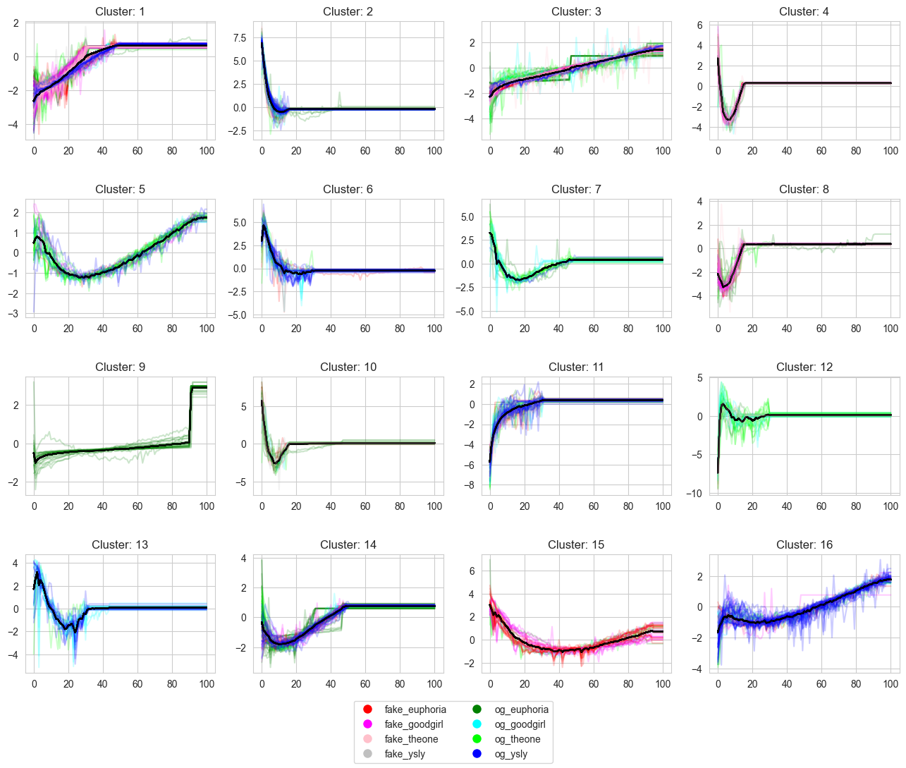

# Wyniki klasyfikacji

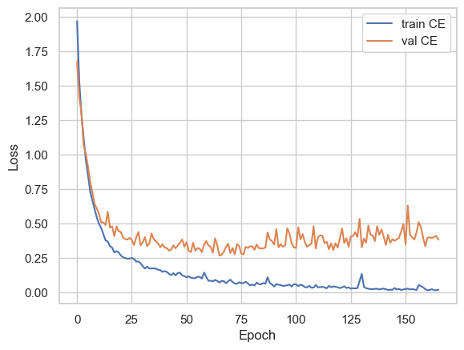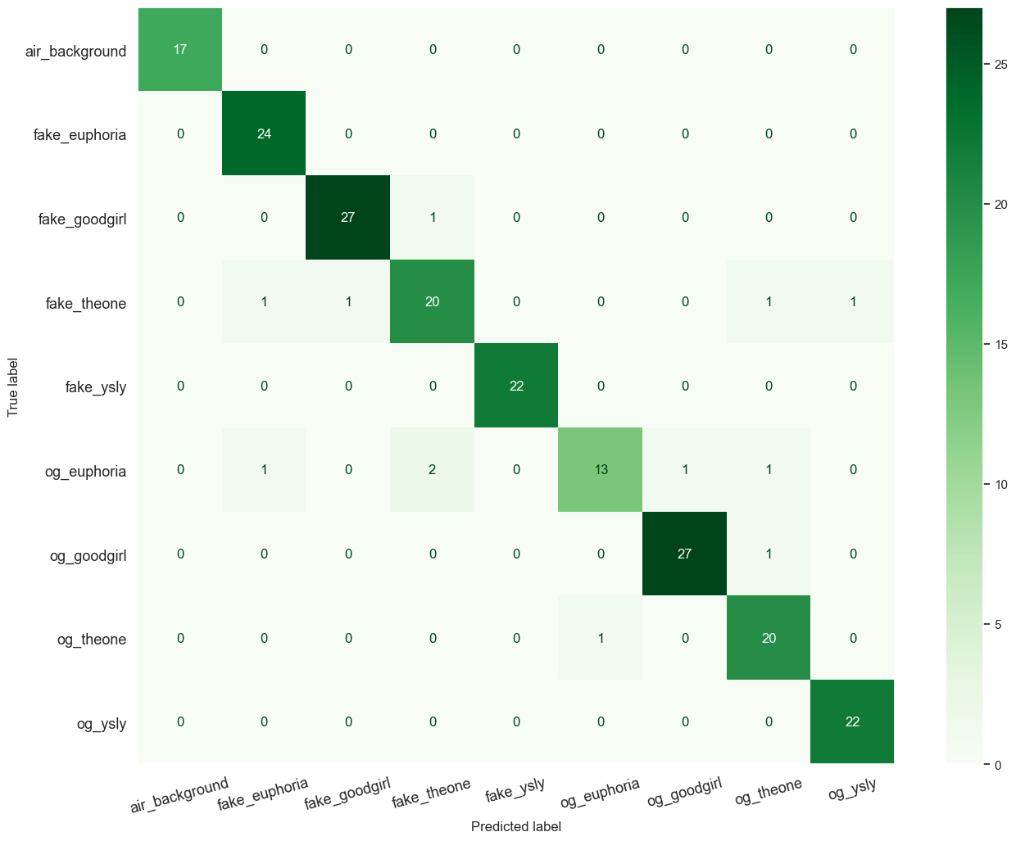

# Literatura

[1] L. Dang et al., *A novel classifier ensemble for recognition of multiple indoor air contaminants by an electronic nose*, Sensors Actuators A Phys., vol. 207, pp. 67–74, Mar. 2014.

[2] N. Bhattacharyya et al., *Electronic nose for black tea classification and correlation of measurements with ‘tea taster’ marks*, IEEE Trans. Instrum. Meas., vol. 57, no. 7, pp. 1313–1321, Jul. 2008.

[3] C. Di Natale et al., *Lung cancer identification by the analysis of breath by means of an array of non-selective gas sensors*, Biosensors Bioelectron., vol. 18, no. 10, pp. 1209–1218, 2003.

[4] [https://www.adafruit.com/category/946 dostęp dnia 15.04.2024](https://www.adafruit.com/category/946%20dostęp%20dnia%2015.04.2024) roku

[5][https://www.reichelt.com/pl/en/bme688-development-kit-bme-688-dev-kit-p310709.html dostęp dnia 15.04.2024](https://www.reichelt.com/pl/en/bme688-development-kit-bme-688-dev-kit-p310709.html%20dostęp%20dnia%2015.04.2024) roku

[6]<https://www.bosch-sensortec.com/products/environmental-sensors/gas-sensors/bme688/> dostęp dnia 15.04.2024 roku

[7][https://www.bosch-sensortec.com/media/boschsensortec/downloads/datasheets/bst-bme688-ds000.pdf dostęp dnia 15.04.2024](https://www.bosch-sensortec.com/media/boschsensortec/downloads/datasheets/bst-bme688-ds000.pdf%20dostęp%20dnia%2015.04.2024) roku

[8]

[9]

[10]